|  |
| --- |
| **Phân Tích** |
| **Khách HÀng** |
|  |
| **Sử dụng mô hình rfm** |
| Dung THÙY |
| ONline retail shop |

# **Giới thiệu**

**Nhiều nhà bán lẻ trực tuyến nhỏ và những người mới tham gia vào lĩnh vực bán lẻ trực tuyến muốn thực hành khai thác dữ liệu và tiếp thị lấy người tiêu dùng làm trung tâm trong doanh nghiệp của họ.**

**Mục đích chính của phân tích này là giúp doanh nghiệp hiểu rõ hơn về khách hàng của mình và từ đó tiến hành tiếp thị lấy khách hàng làm trung tâm có hiệu quả hơn. Trên cơ sở mô hình Recency, Frequency, Monetary(RFM) khách hàng của doanh nghiệp đã được phân khúc thành nhiều nhóm với các đặc điểm chính khác nhau của người tiêu dùng. Theo đó, đưa ra khuyến nghị cho doanh nghiệp ra quyết định thông minh hơn về tiếp thị và quản lý khách hàng từ đó nâng cao hiệu quả kinh doanh.**

**RFM LÀ GÌ?**

1. **MÔ HÌNH RFM**

**RFM là một mô hình phân loại khách hàng theo các đặc điểm hành vi tiêu dùng dựa trên các dữ liệu giao dịch trong lịch sử. Phân tích dựa trên ba yếu tố chính:**

**Recency: Khoảng thời gian giữa giao dịch gần nhất tới hiện tại là bao lâu? Khoảng thời gian này càng lớn thì khách hàng càng có khả năng rời bỏ doanh nghiệp đồng nghĩa doanh nghiệp sẽ mất nhiều thời gian để chăm sóc và thuyết phục họ quay lại. Ngược lại, khoảng thời gian này càng nhỏ thì khả năng tiếp cận và upsell, cross-sell sẽ càng cao.**

**Frequency: Tần suất giao dịch của khách hàng với doanh nghiệp là bao nhiêu? Khách hàng mua hàng càng thường xuyên sẽ càng có khả năng phản hồi với các chiến dịch của thương hiệu và trờ thành hàng trung thành. Tần suất giao dịch cũng đo lường mức độ mối quan hệ của khách hàng với doanh nghiệp.**

**Monetary: Tổng số tiền khách hàng đã chi tiêu cho thương hiệu trong một khoảng thời gian cụ thể là bao nhiêu? Mức độ chi tiêu cho biết khả năng chi tiêu của khách hàng cho thương hiệu nằm ở đâu.**

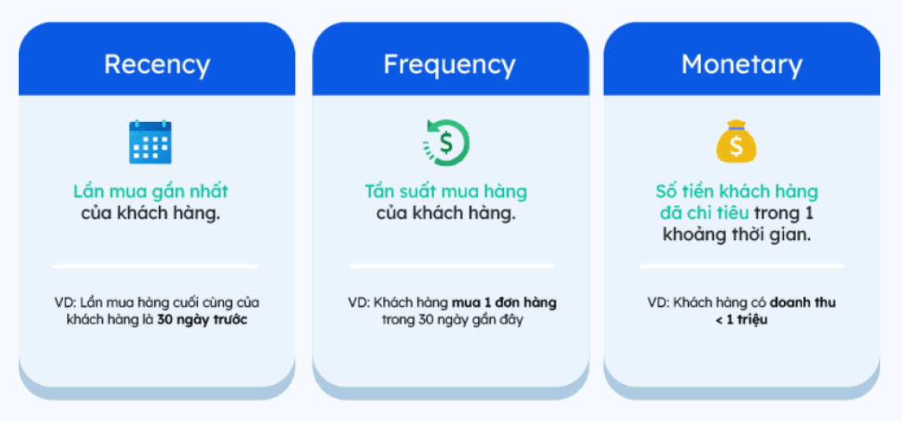

1. **LỢI ÍCH CỦA MÔ HÌNH RFM**

**Hiểu rõ khách hàng**

**Mô hình RFM cho phép phân loại khách hàng thành các nhóm dựa trên hành vi của họ. Điều này giúp doanh nghiệp hiểu rõ hơn về nhu cầu, sở thích và loại hình tiêu dùng của từng nhóm.**

**Tối ưu hóa chiến lược tiếp thị**

**Nhắm mục tiêu hiệu quả: Doanh nghiệp có thể thiết kế các chiến lược tiếp thị được cá nhân hóa cho từng nhóm khách hàng.**

**Tăng cường chất lượng dịch vụ khách hàng**

**Bằng cách hiểu rõ nhu cầu và hành vi của từng nhóm khách hàng, doanh nghiệp có thể cải thiện chất lượng dịch vụ và tạo ra các trải nghiệm cá nhân hóa hơn cho khách hàng, từ đó nâng cao sự hài lòng và trung thành của khách hàng.**

**Tối ưu hóa chi phí tiếp thị**

**Thay vì chi tiền cho các chiến dịch tiếp thị rộng rãi không hiệu quả, doanh nghiệp có thể tập trung vào các nhóm khách hàng có giá trị cao và tiềm năng cao, từ đó tiết kiệm chi phí và nâng cao hiệu quả của các chiến dịch tiếp thị.**

**Hỗ trợ quyết định kinh doanh**

**Mô hình RFM cung cấp dữ liệu cụ thể về hành vi khách hàng, giúp các nhà quản lý và các chuyên gia tiếp thị đưa ra các quyết định chiến lược chính xác hơn.**

**Tăng cường tính cá nhân hóa**

**Doanh nghiệp có thể sử dụng thông tin từ mô hình RFM để tạo ra các trải nghiệm và chương trình khuyến mãi cá nhân hóa, giúp tăng cường mối quan hệ với khách hàng và cải thiện sự giữ chân khách hàng.**

**XÂY DỰNG MÔ HÌNH RFM**

**Có nhiều phương pháp để xây dựng mô hình RFM như: chia khoảng đơn giản, chia theo quintiles, sử dụng thuật toán phân tích cụm.**

|  |  |  |  |
| --- | --- | --- | --- |
| Phương pháp | Nguyên lý | Ưu điểm | Nhược điểm |
| Chia khoảng đơn giản | **Chia dữ liệu thành các khoảng giá trị cố định.** | **Dễ thực hiện và đơn giản** | **Có thể không phản ánh chính xác sự khác biệt tinh tế giữa các khách hàng.** |
| Quintiles | **Chia dữ liệu thành năm phần bằng nhau (quintiles), với mỗi phần chứa 20% số khách hàng.** | **Cung cấp một phân loại chi tiết hơn và thường chính xác hơn trong việc phản ánh sự phân phối dữ liệu.** | **Cần phải tính toán các phân vị và có thể phức tạp hơn so với phương pháp chia khoảng đơn giản.** |
| Phân tích cụm | **Sử dụng các thuật toán phân cụm để nhóm khách hàng dựa trên các giá trị RFM của họ.(K-means, Hierarchical)** | **Có thể phát hiện các nhóm khách hàng không rõ ràng từ trước và cung cấp cái nhìn sâu hơn về hành vi của khách hàng** | **Cần lựa chọn số lượng cụm phù hợp và có thể phức tạp trong việc giải thích kết quả** |

**PHÂN TÍCH CHI TIẾT**

1. **BỐI CẢNH KINH DOANH VÀ DỮ LIỆU LIÊN QUAN**

**Bối cảnh kinh doanh:**

**Doanh nghiệp không có cửa hàng chủ yếu bán các món quà lưu niệm. Trong những năm trước, doanh nghiệp phụ thuộc nhiều vào các danh mục gửi qua bưu điện và đơn hàng được thực hiện qua điện thoại. Chỉ mới 1 năm trước, công ty mới ra mắt trang web của riêng mình và hoàn toàn chuyển sang nền tảng trực tuyến. Kể từ đó, công ty đã duy trì số lượng khách hàng ổn định từ khắp nơi trên Vương quốc Anh và Châu Âu và đã tích lũy một lượng dữ liệu về nhiều khách hàng.**

**Dữ liệu liên quan:**

**Tập dữ liệu giao dịch của khách hàng mà doanh nghiệp lưu trữ có 4219 khách hàng với 17,132 giao dịch hợp lệ trong khoảng thời gian 2023-01-01 đến 2023-12-09 có tổng doanh thu là 8,316,665.76 GBP.**

**Với doanh thu cao và lượng giao dịch tương đối, doanh nghiệp có tiềm năng tiếp tục tăng trưởng nếu tối ưu hóa chiến lược marketing và chăm sóc khách hàng để gia tăng tần suất giao dịch và mở rộng thêm thị trường.**

**Sau khi tiến hành tiền xử lý dữ liệu, tạo một bảng tổng hợp dữ liệu bao gồm ba giá trị Recency, Frequency, Monetary của từng khách hàng để tiến hành phân tích.**

**Bảng thống kê mô tả ba giá trị RFM**

**Dữ liệu có phân bố không đồng đều. Recency và Monetary có phạm vi giá trị rộng, đặc biệt là Monetary với độ lệch chuẩn lớn. Điều này cho thấy sự phân bố không đồng đều trong dữ liệu, với một số khách hàng có giá trị mua sắm rất cao so với phần lớn khách hàng. Frequency có giá trị tối đa và độ lệch chuẩn thấp hơn so với Monetary, nhưng vẫn cho thấy sự phân bố không đồng đều.**

1. **MÔ HÌNH RFM DỰA TRÊN PHƯƠNG PHÁP QUINTILES**

**Mỗi khách hàng sẽ được tính điểm dựa trên 3 yếu tố Recency, Frequency, Monetary và chia thành 5 nhóm dựa trên phân phối của dữ liệu. Gán điểm từ 1 đến 5 cho mỗi nhóm với 5 là điểm tốt nhất.**

|  |  |  |
| --- | --- | --- |
| **Recency** | **Frequency** | **Monetary** |

|  |  |  |  |
| --- | --- | --- | --- |
| Recency(ngày) | R Score | Số lượng khách hàng | % KH |
| <11 | **5** | **842** | **19.96%** |
| 12-30 | **4** | **834** | **19,77%** |
| 31-66 | **3** | **849** | **20.12%** |
| 67-162 | **2** | **844** | **20.00%** |
| >163 | **1** | **850** | **20.15%** |
| Frequency(lần) | **F Score** | **Số lượng khách hàng** | **% KH** |
| 1-1 | **1** | **844** | **20.00%** |
| 1-2 | **2** | **844** | **20.00%** |
| 2-3 | **3** | **843** | **19.98%** |
| 3-5 | **4** | **844** | **20.00%** |
| >5 | **5** | **844** | **20.00%** |
| Monetary(GBP) | **M Score** | **Số lượng khách hàng** | **% KH** |
| <241.38 | **1** | **844** | **20.00%** |
| 241.62 – 478.65 | **2** | **844** | **20.00%** |
| 478.78 – 916.98 | **3** | **843** | **19.98%** |
| 917.07 -1990.56 | **4** | **844** | **20.00%** |
| >1980.57 | **5** | **844** | **20.00%** |

**Từ đây, doanh nghiệp có thể xây dựng các chiến lược phù hợp để giữ chân khách hàng trung thành, khuyến khích khách hàng ít tương tác mua sắm lại, và nâng cao giá trị trung bình đơn hàng của khách hàng.**

**Ba điểm số này sẽ được gộp lại thành một chỉ số RFM duy nhất dùng để phân loại khách hàng vào từng nhóm, có 125 tổ hợp giá trị RFM khác nhau. Trong đó, chỉ số R ảnh hưởng tới khả năng giữ chân khách hàng, chỉ số F và M là các chỉ sô có liên quan đến sức mua của khách hàng quyết định tới giá trị lâu dài của khách hàng. Sau khi xem xét các trường hợp, tóm gọn thành 11 nhóm khách hàng có sự tương đồng với nhau như bảng dưới đây:**

|  |  |  |  |
| --- | --- | --- | --- |
| Nhóm khách hàng | | Mô tả | Các tổ hợp RFM |
| Champions | **Khách hàng VIP** | **Mới giao dịch, mua hàng thường xuyên và chi tiêu nhiều nhất** | **555, 554, 545** |
| Loyal Customers | **Khách hàng trung thành** | **Thường xuyên mua hàng chi tiêu nhiều nhưng không cần phải gần đây nhất** | **455, 544, 445, 355, 354, 345, 344, 335, 444, 454, 534, 535** |
| Potential Loyalist | **Khách hàng tiềm năng trung thành** | **Có giao dịch gần đây, chi tiêu ở mức trung bình khá và mua hàng không thường xuyên** | **553, 543, 552, 533, 523, 524, 453, 443, 434, 433, 424, 423** |
| Recent Customers | **Khách hàng mới** | **Mua gần đây, giá trị giỏ hàng thấp và mua hàng không thường xuyên** | **512, 511, 522, 521, 531, 541, 532, 542, 442, 432, 422, 421, 412, 411, 431** |
| Promising | **Khách hàng hứa hẹn** | **Mua gần đây, mức chi tiêu lớn nhưng chưa thường xuyên** | **525, 515, 514, 513, 414, 415, 413, 425, 435, 325, 315, 334, 324** |
| Needing Attention | **Khách hàng cần chú ý** | **Tần suất mua hàng và giá trị giỏ hàng ở mức khá, chưa quay lại mua hàng gần đây** | **353, 343, 332, 323, 314, 313, 243, 233** |
| About to Sleep | **Khách hàng ‘ngủ quên’** | **Khá lâu chưa quay lại mua hàng trước đó mua hàng với tần suất thấp và giá trị giỏ hàng thấp** | **222, 212, 221, 213, 232, 331, 321, 312, 322** |
| At Risk | **Khách hàng rủi ro** | **Khá lâu chưa quay lại và đã từng mua hàng thường xuyên với giá trị giỏ hàng trung bình khá** | **253, 242, 252, 223, 153, 152, 143, 142, 133** |
| Can’t Lose Them | **Khách hàng không thể mất** | **Rất lâu không quay lại và từng mua hàng thường xuyên với giá trị giỏ hàng rất lớn, cần kích thích họ quay lại** | **255, 254, 245, 244, 155, 154, 145, 144, 115, 114, 125, 124, 135, 134, 235, 234, 225, 224, 215, 214** |
| Hibernating | **Khách hàng sắp rời bỏ** | **Khá lâu không quay lại, sức mua yếu** | **122, 113, 123, 132, 231, 211** |
| Lost Customers | **Khách hàng đã rời bỏ** | **Rất lâu không quay lại tần suất mua và giá trị giỏ hàng rất thấp.** | **111, 112, 121, 131, 141, 151** |

**Trong 4219 khách hàng có sự phân bố khác nhau giữa các nhóm, cho thấy rằng khách hàng không tập trung một nhóm cụ thể mà có sự đa dạng trong hành vi mua sắm.**

**Với tỷ lệ 17.14% “khách hàng trung thành” và 10.76% “khách hàng VIP”, doanh nghiệp đang sở hữu một lượng khách hàng quan trọng có tác động lớn đến doanh thu dài hạn. Việc duy trì và phát triển các nhóm khách hàng này không chỉ là chìa khóa để giữ vững doanh thu hiện tại mà còn mở ra cơ hội tăng trưởng bền vững cho tương lai.**

**Dấu hiệu tích cực cho thấy doanh nghiệp đã xây dựng được mối quan hệ lâu dài và có giá trị với một lượng khách hàng đáng kể**

**“Khách hàng VIP” với 46.18% là nhóm đóng góp lớn nhất vào**

**tổng doanh thu của doanh nghiệp với chi tiêu từ 1980 GBP đến**

**27,1614 GBP.**

**Tổng cộng, “khách hàng VIP” và “khách hàng trung thành” đóng**

**góp hơn 75% doanh thu, cho thấy rằng một phần lớn doanh thu**

**của doanh nghiệp phụ thuộc vào những khách hàng này.**

**ĐỀ XUẤT: Cung cấp các chương trình ưu đãi đặc biệt, đề xuất sản phẩm cá nhân hóa, thông báo khi có sản phẩm mới và dịch vụ CSKH ưu tiên để hỗ trợ nhanh chóng khi cần. Tạo cảm giác độc quyền bằng cách cung cấp các sản phẩm chỉ dành riêng cho khách VIP (Ví dụ: khắc tên lên quà lưu niệm). Gửi tặng quà vào dịp đặc biệt (Ví dụ: sinh nhật, ngày kỷ niệm thành viên VIP)**

**“Khách hàng trung thành” đảm bảo nguồn thu ổn định, trong khi “khách hàng VIP”**

**không chỉ chiếm gần một nửa tổng doanh thu mà còn có thể lan tỏa giá trị thương**

**hiệu thông qua sự hài lòng và truyền miệng. Khách hàng VIP và trung thành là những**

**trụ cột chính của doanh nghiệp về mặt doanh thu.**

**Việc duy trì mối quan hệ với những khách hàng này là vô cùng**

**quan trọng!**

**Số “Khách hàng tiềm năng”, “Khách hàng mới”, và “Khách hàng hứa hẹn” của doanh nghiệp tương đối cao chiếm 19.98%.**

**Đây là nhóm khách hàng mua gần đây có thời gian mua dưới 1 tháng tuy nhiên sức mua chưa lớn cần được thúc đẩy để tăng trưởng doanh thu bền vững**

**Điều này phản ánh cơ hội tăng trưởng nếu doanh nghiệp có các chiến dịch tiếp cận và chăm sóc khách hàng hiệu quả.**

**ĐỀ XUẤT: Áp dụng chương trình chào mừng gửi email hoặc tin nhắn chào mừng ngay sau khi họ hoàn tất giao dịch đầu tiên. Tạo các trò chơi hoặc quiz trực tuyến liên quan đến sản phẩm và cung cấp phần thưởng cho người mới tham gia. Giới thiệu về cửa hàng, các sản phẩm nổi bật, và các lợi ích mà họ sẽ nhận được khi trở thành khách hàng thường xuyên. Khuyến khích mua hàng lần tiếp theo bằng phiếu giảm giá mua lần sau. Xây dựng lòng trung thành bằng cách CSKH chu đáo gửi email hoặc tin nhắn để kiểm tra trải nghiệm của họ sau khi nhận hàng giúp họ cảm thấy được quan tâm và kết nối với thương hiệu.**

**Ưu tiên hành động với nhóm “khách hàng tiềm năng” và “khách hàng hứa hẹn”.**

**Có 19.18% tổng số khách hàng đã không quay lại mua hàng khá lâu với sức mua từ thấp đến trung bình.**

**Nhóm “Khách hàng cần chú ý” và “Khách hàng ngủ quên” thường là những nhóm có khả năng rời bỏ doanh nghiệp cao hơn nếu không được quan tâm đúng mức. Tuy nhiên, đây cũng là những nhóm vẫn có tiềm năng quay lại nếu được tiếp cận đúng cách từ đó tăng doanh thu và giảm tỷ lệ rời bỏ. Đặc biệt là với nhóm “Khách hàng cần chú ý” có sức mua ở mức trung bình.**

**ĐỀ XUẤT:**

**- Chiến lược dành cho “khách hàng cần chú ý”: Giữ tương tác định kì bằng cách gửi email định kỳ với nội dung hữu ích về sản phẩm, đưa ra các lợi ích độc quyền cho những khách hàng thường xuyên quay lại, ví dụ quà tặng kèm khi họ quay lại mua hàng tăng cơ hội cross-sell.**

**- Chiến lược dành cho “khách hàng ‘ngủ quên’”: Tạo chiến dịch tái kích hoạt với thông điệp “Đã lâu rồi chúng ta chưa gặp nhau” để gợi lại ký ức tích cực về sản phẩm. Khuyến khích phản hồi từ khách hàng về lý do họ ngừng mua sắm để có thể cải thiện dịch vụ và sản phẩm trong tương lai.**

**Có 18.63% tương đương 786 khách hàng không quay lại mua hàng ít nhất trên 2 tháng có khả năng sẽ rời bỏ thương hiệu!**

**Khách hàng đã rời bỏ chiếm 11.40% - tức là đã ngừng mưa trên 163 ngày. Đây thường là nhóm khách hàng có hành vi mua hàng tìm kiếm sự đa dạng hoặc chỉ mua một lần duy nhất để trải nghiệm và so sánh.**

**18.63%**

**Phân tích nguyên nhân: Tìm hiểu lý do tại sao khách hàng không quay lại, có thể do sản phẩm, giá cả, hoặc trải nghiệm mua sắm ?**

**Đặt vấn đề: Làm sao khuyến khích khách hàng trong nhóm quay trở lại mua hàng thường xuyên hơn ?**

**ĐỀ XUẤT: Khảo sát nhanh bằng cách gửi khảo sát ngắn để hiểu lý do khách hàng sắp rời bỏ và yêu cầu phản hồi về những gì có thể được cải thiện. Tổ chức các cuộc thi hoặc bốc thăm trúng thưởng với giải thưởng hấp dẫn để khuyến khích khách hàng tham gia khảo sát. Dựa trên phản hồi của khách hàng, phát triển các kế hoạch hành động cụ thể để cải thiện sản phẩm, dịch vụ, hoặc quy trình kinh doanh. Ưu tiên các cải thiện dựa trên mức độ ảnh hưởng đến sự hài lòng của khách hàng và khả năng thực hiện. Thông báo cho khách hàng về các cải thiện hoặc thay đổi doanh nghiệp đã thực hiện dựa trên phản hồi của họ. Đồng thời gửi lời cảm ơn đến khách hàng đã tham gia khảo sát và chia sẻ ý kiến của họ**

**Ưu tiên hành động với nhóm khách hàng chiếm tỉ lệ thấp**

**nhưng mang lại doanh thu cao như “khách hàng không thể mất”**

**chiếm 9.78% tổng doanh thu tránh mất đi một nguồn doanh thu**



**đáng kể.**

**ĐỀ XUẤT:** **Đảm bảo rằng nhóm khách hàng này nhận được dịch vụ khách hàng chất lượng cao, nhanh chóng giải quyết các vấn đề và thắc mắc của họ. Áp dụng các chiến dịch tái kích hoạt, ví dụ gửi email với lời nhắn đặc biệt, nhấn mạnh rằng chúng ta đã nhận thấy họ đã lâu không quay lại và doanh nghiệp rất mong muốn được phục vụ họ trở lại. Email nên bao gồm các ưu đãi đặc biệt như mã giảm giá hoặc quà tặng kèm chỉ dành riêng cho họ. Nếu họ thuộc nhóm khách hàng VIP trước đây, hãy nhắc họ về những quyền lợi mà họ có thể được hưởng khi quay lại, chẳng hạn như dịch vụ hỗ trợ ưu tiên, quà tặng sinh nhật,…**



**Nhóm "Khách hàng không thể mất" là một tài sản quý giá của doanh nghiệp, và việc tập**

**trung vào việc giữ chân họ không chỉ giúp duy trì doanh thu mà còn tạo ra lợi thế**

**cạnh tranh trong thị trường.**

**Phân tích chi tiết lịch sử mua hàng: để hiểu rõ loại sản phẩm hoặc dịch vụ mà họ**

**thường xuyên mua. Điều này giúp doanh nghiệp có thể cung cấp các sản phẩm hoặc dịch**

**vụ tương tự để duy trì sự quan tâm của họ.**

**Phân tích thời gian: theo dõi chu kỳ mua hàng của họ để có thể dự đoán khi nào họ sẽ**

**mua sắm lại. Ví dụ, nếu họ thường mua hàng vào một thời điểm cụ thể trong năm, doanh**

**nghiệp có thể chuẩn bị các chiến dịch tiếp thị vào thời điểm đó**

**Các nhóm khách hàng khác góp phần còn lại của doanh thu, với**

**tỷ lệ doanh thu dao động từ khoảng 0.74% đến 3.60%.**

**Điều này cho thấy rằng mặc dù số lượng khách hàng trong các nhóm này không nhỏ, nhưng đóng góp của họ vào doanh thu tổng thể là tương đối thấp.**

**Tuy nhiên việc chuyển đổi họ thành khách hàng trung thành hoặc VIP có thể là một chiến lược tăng trưởng tốt cho doanh nghiệp nhưng cũng là một nhiệm vụ đầy thách thức.**

**Thay vì chi tiền cho các chiến dịch tiếp thị rộng rãi không hiệu quả, doanh nghiệp có thể tập trung vào các nhóm khách hàng có giá trị và tiềm nâng từ cao đến thấp và phát triển các chiến lược tiếp thị cá nhân hóa và hiệu quả.**

1. **MÔ HÌNH RFM DỰA TRÊN PHƯƠNG PHÁP PHÂN CỤM**

**Tương tự với mô hình RFM dựa trên phương pháp quintiles, tính toán 3 chỉ số Recency, Frequency, Monetary của mỗi khách hàng từ tập dữ liệu gốc. Sau khi xem xét phân phối dữ liệu và sử dụng thống kê Hopkins nhận thấy dữ liệu có cấu trúc phân cụm rõ ràng và lựa chọn phương pháp phân cụm K-means để phân cụm tệp khách hàng.**

**K-means chia khách hàng thành K cụm sao cho sự tương đồng trong cùng một cụm là lớn nhất và khác biệt giữa các cụm là lớn nhất, từ đó cung cấp cái nhìn sâu hơn về hành vi khách hàng giúp đề xuất các chiến lược tiếp thị và kinh doanh tối ưu cho từng nhóm khách hàng.**

**Sau quá trình thực hiện phân cụm với K-means ta thu được 6 nhóm khách hàng như sau:**

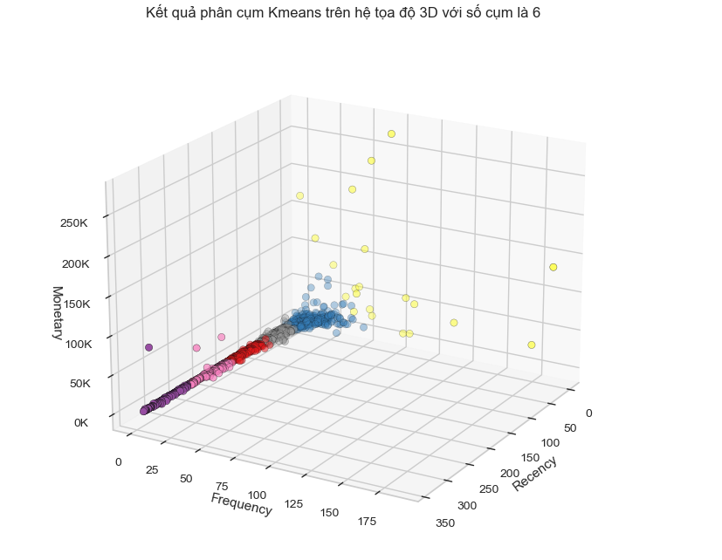

**Bảng thống kê mô tả về các nhóm khách hàng**

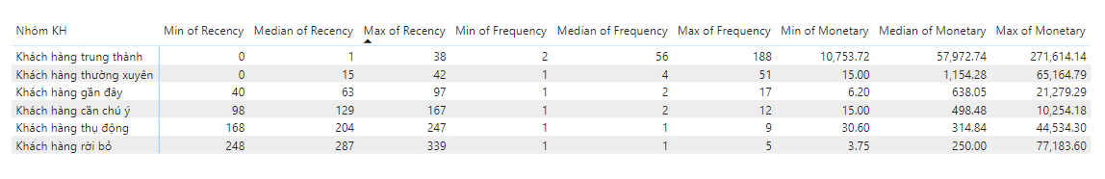

* **Khách hàng trung thành: Tần suất mua hàng cao, giá trị mua hàng lớn và thời gian quay lại mua hàng.**
* **Khách hàng thường xuyên: Tần suất mua hàng tương đối cao, thời gian mua gần đây nhưng giá trị mua hàng ở mức tương đối**
* **Khách hàng mua gần đây: Đã mua hàng khá gần đây, có phân bổ khá lớn trong mức chi tiêu nhưng đa số có xu hướng chi tiêu ở mức trung bình, tần suất mua hàng trung bình khá**
* **Khách hàng cần chú ý: Không mua hàng trong một khoảng thời gian, giá trị mua hàng và tần suất đều trung bình**
* **Khách hàng thụ động:** **Đã mua hàng từ khá lâu, với tần suất và giá trị mua hàng thấp.**
* **Khách hàng đã rời bỏ: Đã rất lâu không quay lại mua hàng, tần suất thấp và có phân bổ lớn trong mức chi tiêu nhưng đa số có xu hướng chi tiêu ở mức rất thấp**

**Sau đây là phân tích chi tiết với những hiểu biết sâu sắc về từng nhóm khách hàng sau khi được phân cụm và từ đó hỗ trợ ra quyết định về tiếp thị và quản lý khách hàng từ đó nâng cao hiệu quả kinh doanh.**

**Gần 55% doanh thu của doanh nghiệp – tức là 4.54M GBP đến từ nhóm “khách hàng thường xuyên” có 1946 khách hàng**

**Đây là một dấu hiệu tích cực đối với doanh nghiệp bởi nhóm khách hàng thường xuyên tuy chưa phải là nhóm khách hàng có sức mua lớn nhất nhưng là nhóm tạo nguồn doanh thu ổn định cho doanh nghiệp thể hiện sự cam kết thông qua việc mua hàng đều đặn.và có tiềm năng nhất để trở thành VIP - những khách hàng có giá trị nhất nếu được chăm sóc tốt.**

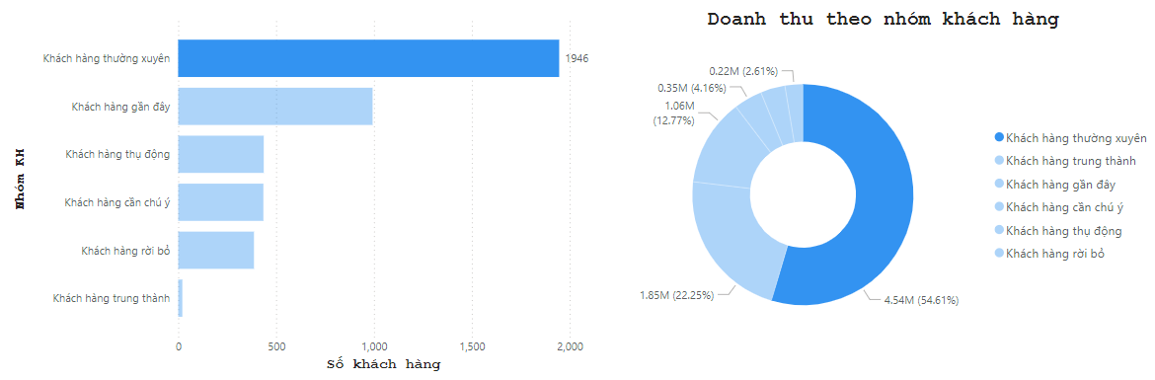

**ĐỀ XUẤT: Doanh nghiệp có thể triển khai các chương trình khách hàng thân thiết, đặc quyền VIP, hoặc các ưu đãi đặc biệt để khuyến khích nhóm này mua sắm nhiều hơn và thường xuyên hơn. Việc cung cấp trải nghiệm mua sắm cá nhân hóa cũng có thể giúp thúc đẩy sự trung thành từ nhóm khách hàng này. Đảm bảo rằng mọi điểm chạm với khách hàng, từ giao tiếp đến dịch vụ hậu mãi, đều được tối ưu hóa. Hãy lắng nghe phản hồi từ họ và không ngừng cải thiện các quy trình để đáp ứng nhu cầu của họ một cách tốt nhất.**

**Chỉ với 21 khách hàng thuộc nhóm “Khách hàng trung thành” nhưng chiếm đến 22.25% doanh thu tức 1.85M GBP là một con số ấn tượng!**

**Mặc dù số lượng khách hàng trong nhóm này không nhiều, nhưng doanh thu từ họ lại rất lớn, chứng tỏ rằng việc xây dựng và duy trì lòng trung thành của khách hàng là một chiến lược cực kỳ quan trọng!**

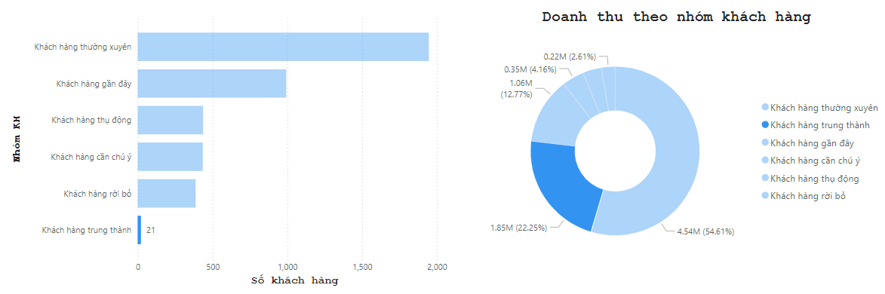

**Cơ hội:** **Với tỉ lệ đóng góp doanh thu cao từ một nhóm nhỏ, doanh nghiệp có thể tận dụng chiến lược này để phát triển các nhóm khách hàng khác thành nhóm trung thành.**

**Thách thức:** **Việc phụ thuộc quá nhiều vào một số ít khách hàng có thể mang lại rủi ro. Nếu một hoặc vài khách hàng trong nhóm này rời bỏ doanh nghiệp, điều này có thể ảnh hưởng tiêu cực đến doanh thu tổng thể. Do đó, cần có các biện pháp để liên tục duy trì và củng cố mối quan hệ với nhóm khách hàng này.**

**“Hero product” của doanh nghiệp là “Paper craft little birdie” với doanh thu 168.000 GBP.**

**Doanh thu của khách hàng VIP chủ yếu đến từ Vương quốc Anh, cho thấy sự ưu tiên của thị trường nội địa.**

**ĐỀ XUẤT:**

* **Tập trung vào các sản phẩm được khách hàng trung thành ưa chuộng có thể giúp doanh nghiệp duy trì và phát triển mối quan hệ với nhóm khách hàng quan trọng này. Phân tích chi tiết các sản phẩm này để hiểu lý do tại sao chúng lại được ưa chuộng. Có thể là do chất lượng, tính độc đáo, hoặc giá trị cảm xúc mà chúng mang lại. Dựa vào đó, doanh nghiệp có thể điều chỉnh hoặc mở rộng dòng sản phẩm thu hút thêm nhiều khách hàng trung thành hơn.**
* **Tận dụng thành công tại thị trường Vương quốc Anh để xây dựng chiến lược mở rộng tại các quốc gia khác. Điều này có thể bao gồm việc tạo ra các chiến dịch quảng cáo đã thành công tại thị trường nội địa, nhưng với sự điều chỉnh nhỏ để phù hợp với văn hóa và nhu cầu địa phương. Cải thiện logistics và dịch vụ khách hàng tại các thị trường này để nâng cao trải nghiệm mua sắm và tăng cường sự hài lòng của khách hàng quốc tế, từ đó thúc đẩy doanh số bán hàng.**

**Có 993 khách hàng chiếm tỷ lệ lớn thứ hai trong tổng số 4219 khách hàng đến từ nhóm “Khách hàng gần đây”, nhóm này đóng góp một phần doanh thu đáng kể (12.77%).**

**Đây thường là những khách hàng mới hoặc đã quay lại mua hàng sau một khoảng thời gian nhưng chưa đạt đến mức độ tương tác thường xuyên. Điều này cho thấy họ có thể vẫn còn quan tâm đến sản phẩm nhưng cần thêm động lực để tăng sức mua. Điều này là dấu hiệu tích cực và đáng để đầu tư thêm vào việc duy trì sự tương tác.**

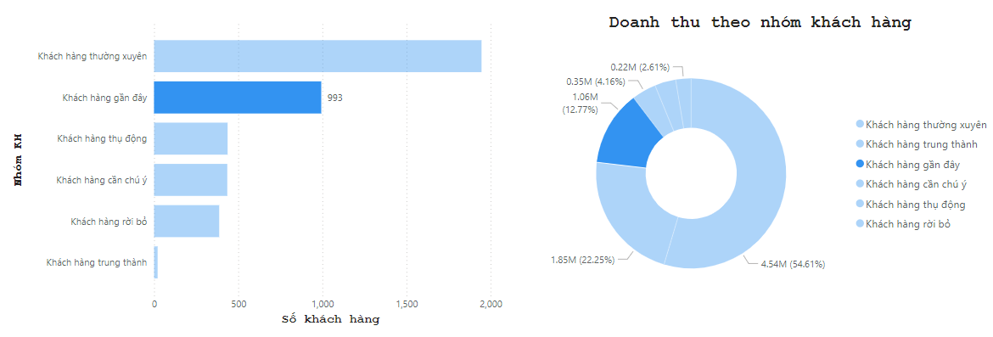

**Với khoảng cách mua hàng từ 40 đến 97 ngày với sức mua trung bình, đây là nhóm khách hàng có khả năng cao để chuyển đổi thành nhóm “khách hàng thường xuyên”.**

**ĐỀ XUẤT: Tạo ra các chương trình khuyến mãi dành riêng cho nhóm khách hàng này, chẳng hạn như giảm giá khi mua lần tiếp theo hoặc tặng voucher giới hạn thời gian để thúc đẩy khách hàng hành động ngay lập tức. Cung cấp giảm giá hoặc ưu đãi đặc biệt cho các sản phẩm tương tự hoặc bổ sung với những gì họ đã mua tăng cơ hội cross-sell. Gửi email hoặc thông báo cảm ơn, kèm theo những gợi ý sản phẩm phù hợp với lịch sử mua hàng của họ. Điều này giúp duy trì sự tương tác và tạo ấn tượng tốt hơn. Tạo chương trình tích điểm hoặc tặng quà cho mỗi lần mua hàng để khuyến khích họ quay lại mua sắm.**

**Có 435 khách hàng không quay lại mua hàng ít nhất 98 ngày. Nhóm “khách hàng cần chú ý” này chiếm khoảng 4.16% doanh thu.**

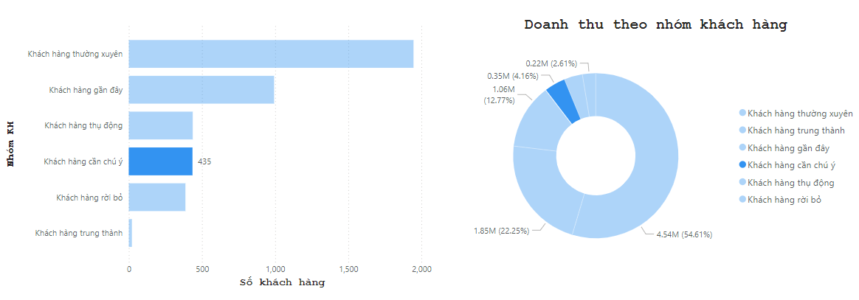

**Nhóm “khách hàng cần chú ý” là nhóm khách hàng quan trọng cần được chăm sóc đặc biệt để**

**ngăn chặn tình trạng họ rời bỏ hoàn toàn.**

**ĐỀ XUẤT: Thiết lập chuỗi email tự động với nội dung hấp dẫn, nhắc nhở về các sản phẩm họ đã mua trước đó, kèm theo ưu đãi đặc biệt nếu họ quay lại. Gửi thông báo khi có sản phẩm mới hoặc các sản phẩm bán chạy, có liên quan đến sở thích của họ. Sử dụng quảng cáo trực tiếp qua các kênh như Facebook, Instagram, hoặc Google để tái tiếp cận nhóm khách hàng này, nhắc nhở họ về các sản phẩm mà họ đã xem hoặc mua trước đó. Xác định lý do hoặc sản phẩm cụ thể đã thu hút khách hàng ngay từ đầu, thông qua việc phân tích lịch sử mua hàng của họ.Gửi thông điệp cá nhân hóa đến từng khách hàng, nhấn mạnh vào những trải nghiệm tích cực mà họ đã có khi mua hàng lần đầu. Đây là một chiến lược không chỉ dừng lại ở việc tăng doanh số mà còn tạo dựng mối quan hệ lâu dài và bền chặt hơn với khách hàng.**

**“Khách hàng thụ động” đã giảm hẳn các tương tác với doanh nghiệp có nguy cơ rời bỏ doanh nghiệp và chỉ chiếm 3.59% trên tổng doanh thu nhưng có tới 437 khách hàng - một con số khá lớn.**

**Làm thế nào để giảm số lượng khách hàng đến từ nhóm khách hàng này?**

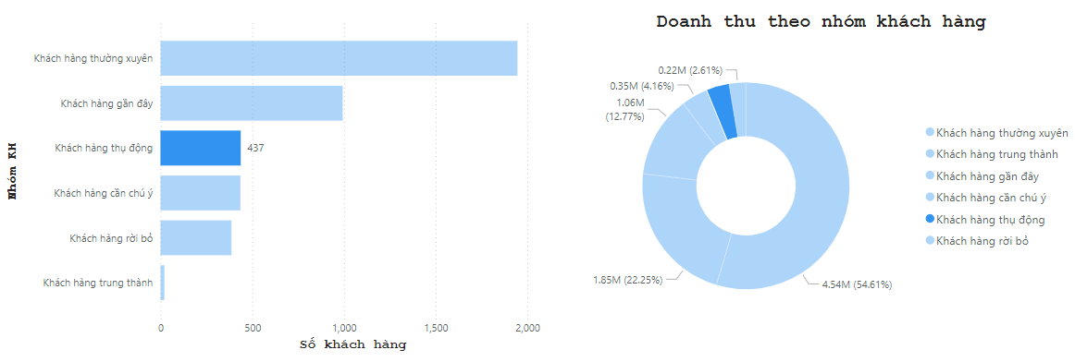

**ĐỀ XUẤT: Tìm hiểu lý do khiến khách hàng trở nên thụ động. Có thể thông qua khảo sát, phân tích hành vi mua sắm trước đây, hoặc theo dõi phản hồi từ khách hàng. Dựa trên phản hồi của khách hàng, phát triển các kế hoạch hành động cụ thể để cải thiện sản phẩm, dịch vụ, hoặc quy trình kinh doanh. Ưu tiên các cải thiện dựa trên mức độ ảnh hưởng đến sự hài lòng của khách hàng và khả năng thực hiện. Thông báo cho khách hàng về các cải thiện hoặc thay đổi doanh nghiệp đã thực hiện dựa trên phản hồi của họ. Đồng thời gửi lời cảm ơn đến khách hàng đã tham gia khảo sát và chia sẻ ý kiến của họ**

**Có 387 khách hàng đã rời bỏ, tức là họ đã ngừng tương tác và không quay lại mua sắm với doanh nghiệp. Nhóm khách hàng này chiếm một tỷ lệ rất nhỏ doanh thu chỉ khoảng 2.61%.**

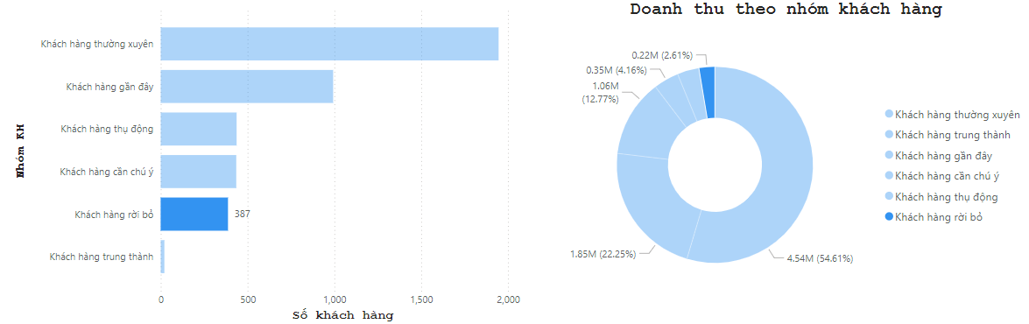

**Doanh thu của họ giảm dần theo thời gian trước khi ngừng mua sắm hoàn toàn. Điều này cho thấy sự suy giảm trong mức độ tương tác và sự hài lòng của họ với doanh nghiệp.**

**Lý do rời bỏ: Có thể xuất phát từ việc họ không hài lòng với sản phẩm, dịch vụ khách hàng, hoặc không cảm thấy được gắn kết với thương hiệu hoặc nhóm KH tìm kiếm sự đa dạng chỉ mua một lần duy nhất để trải nghiệm và so sánh.**

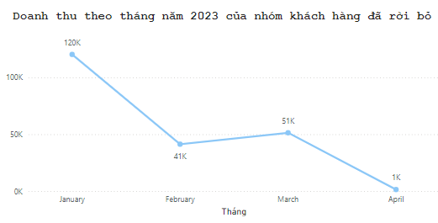

**Đây là nhóm đã gần như mất hoàn toàn hứng thú với thương hiệu. Việc khôi phục lại mối quan hệ với họ có thể khó khăn, nhưng vẫn có thể thử các chiến lược cuối cùng để khuyến khích họ quay lại.**